CỘNG HÒA XÃ HỘI CHỦ NGHĨA VIỆT NAM
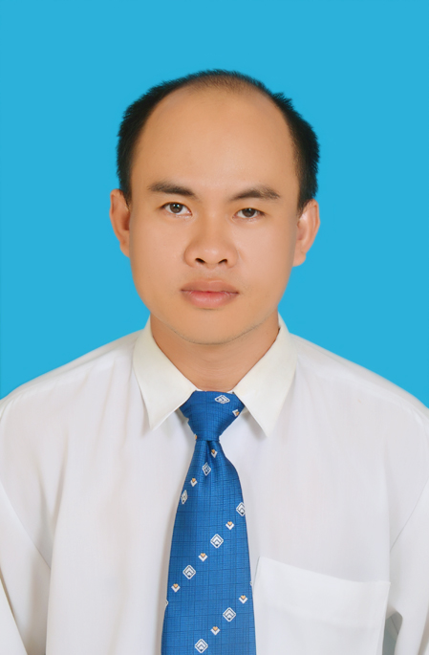
Độc lập – Tự do – Hạnh phúc

LÝ LỊCH KHOA HỌC
(Theo mẫu tại Thông tư số 22/2017/TT-BGDĐT ngày 06/09/2017 của Bộ trưởng Bộ GDĐT)

I. LÝ LỊCH SƠ LƯỢC
Họ và tên: Trần Võ Hảo. Giới tính: Nam
Ngày, tháng, năm sinh: 25/4/1987. Nơi sinh: Phù Cát, Bình Định
Quê quán: Cát Tài, Phù Cát, Bình Định. Dân tộc: Kinh
Học vị cao nhất: Thạc sĩ. Năm, nước nhận học vị: 2018, Việt Nam
Chức danh khoa học cao nhất: Năm bổ nhiệm:
Chức vụ (hiện tại hoặc trước khi nghỉ hưu): Giảng viên
Đơn vị công tác (hiện tại hoặc trước khi nghỉ hưu): Khoa Kinh tế và Du lịch, Trường Đại học Quang Trung.
Chỗ ở riêng hoặc địa chỉ liên lạc: 86 - Đô Đốc Bảo - Tp. Quy Nhơn - Bình Định
Điện thoại liên hệ: CQ: NR: ........................DĐ: 0988.134.197
Fax: E-mail: tvhao@qtu.edu.vn

Số CMND: 215054634 Ngày cấp: 06/6/2019 Nơi cấp: Công an tỉnh Bình Định

II. QUÁ TRÌNH ĐÀO TẠO
- Đại học:
Hệ đào tạo: Liên thông chính quy
Nơi đào tạo: Đại học Công nghiệp Thành phố Hồ Chí Minh
Ngành học: Kinh doanh du lịch
Nước đào tạo: Việt Nam Năm tốt nghiệp: 2010
Bằng đại học 2: Năm tốt nghiệp:
- Sau đại học
- Thạc sĩ chuyên ngành: Quản trị dịch vụ du lịch và lữ hành. Năm cấp bằng: 2018
Nơi đào tạo: Đại học Công nghệ Thành phố Hồ Chí Minh
- Tiến sĩ chuyên ngành: Năm cấp bằng:
Nơi đào tạo:
- Tên luận án:

3. Ngoại ngữ: | 1. Tiếng Anh  2. …………………………  3. ………………………… | Mức độ sử dụng: Trung cấp  Mức độ sử dụng: ………………………  Mức độ sử dụng: ………………………
III. QUÁ TRÌNH CÔNG TÁC CHUYÊN MÔN

Thời gian | Nơi công tác | Công việc đảm nhiệm
2011 - 2015 | Khách sạn Quy Nhơn | Nhân viên lễ tân
2018 - 2020 | Trung tâm đào tạo Ngoại ngữ HACIC - Chi nhánh Quy Nhơn - Công ty CP tư vấn và đầu tư Hoàng Anh | Nhân viên hành chính
2020 đến nay | Khoa kinh tế và du lịch - Trường Đại học Quang Trung | Giảng viên

IV. QUÁ TRÌNH NGHIÊN CỨU KHOA HỌC
1. Các đề tài nghiên cứu khoa học đã và đang tham gia:
TT | Tên đề tài nghiên cứu | Năm bắt đầu/Năm hoàn thành | Đề tài cấp (NN, Bộ, ngành, trường) | Trách nhiệm tham gia trong đề tài
1 | Khai thác ẩm thực của Bình Định để phát triển du lịch | 2017/2018 | Luận văn Thạc sĩ

2. Các công trình khoa học đã công bố:
TT | Tên công trình | Năm công bố | Tên tạp chí

Bình Định, ngày 13 tháng 01 năm 2021
Xác nhận của cơ quan | Người khai ký tên  (Ghi rõ chức danh, học vị)

